Автономная некоммерческая организация профессионального образования
КАЛИНИНГРАДСКИЙ БИЗНЕС-КОЛЛЕДЖ

Кафедра Информационных технологий

Курсовая работа

На тему: «Создание системы «Команда разработчиков»»

По МДК Технология разработки программного обеспечения

Выполнила студентка
группы 24-ИСП-4/1
Сапунова С. В.

Проверил:
Парамонов Д.Д.

Оценка:

Калининград
2026
Содержание
Введение 3
1. Разработка диаграммы вариантов использования 4
2. Разработка технического задания 5
3. Разработка диаграммы деятельности 9
4. Разработка диаграммы взаимодействий 10
5. Модели и генерирование кода на основе UML-диаграмм 11
6. Оптимизация программного кода 12
7. Разработка программного обеспечения для проектируемой предметной области 13
8. Работа с системой контроля версий 14
Заключение 15
Список использованных источников 16
Список сокращений 17

Введение
Актуальность. Взаимодействие заказчика и команды разработки часто сопровождается потерей информации, технические требования передаются в устной форме или в виде разрозненных документов, в которых легко запутаться или упустить что-то из виду. В результате исполнители трактуют задачу иначе, чем предполагал заказчик, это приводит к переделкам, сдвигу сроков и росту стоимости проекта.
Система «Команда разработчиков» формализует этот процесс: она фиксирует требования в структурированном виде и связывает их с конкретными задачами, сроками и бюджетом. Заказчик видит, за что платит, менеджер проекта контролирует нагрузку специалистов, разработчик получает четкие инструкции и может фиксировать фактически затраченное время.
Такой подход снижает количество спорных ситуаций и делает оценку трудозатрат прозрачной.
Цель работы – создать систему «Команда разработчиков».
Задачи:
Спроектировать диаграмму вариантов использования;
Разработать техническое задание;
Создать диаграмму деятельности;
Составить диаграмму взаимодействия;
Сгенерировать модели и код на основе UML-диаграмм;
Оптимизировать программный код;
Разработать программное обеспечение для проектируемой предметной области;
Реализовать систему контроля версий для системы;

Разработка диаграммы вариантов использования
Диаграмма вариантов использования – диаграмма, на которой отображаются функции проектируемой системы, внешние действующие лица и отношения между ними.
Диаграмма вариантов использования предназначена для достижения следующих целей:
- Определить набор функций, действующих лиц и их взаимодействия;
- Указать требования к отдельным функциям в виде набора действий;
- Разработать базовую модель программы для ее последующей детализации в других диаграммах;
- Упростить взаимодействие между разработчиками, заказчиками и пользователями;
Спроектируем диаграмму вариантов использования для системы «Команда разработчиков». Актёрами станут: Заказчик, Менеджер, Разработчик и Система – основные действующие лица, где Заказчик предоставляет техническое задание (ТЗ) и оценивает счет, Менеджер рассматривает ТЗ и оформляет проект. Разработчик же отмечает количество часов, затраченных на работу над проектом.
Готовая диаграмма, спроектированная по описанию выше, находится в Приложении 1.

Разработка технического задания
Техническое задание – юридически значимый документ, содержащий исчерпывающую информацию, необходимую для постановки задач исполнителям на разработку, внедрение или интеграцию программного продукта.
Для данного проекта в качестве стандарта был выбран ГОСТ 19.201-78.
Техническое задание
- Введение
  - Наименование программы
Наименование программы – информационная система «Команда разработчиков».
  - Краткая характеристика области применения
Система предназначена для организации взаимодействия между заказчиком, менеджером и разработчиком. Заказчик формирует техническое задание и согласовывает смету. Команда исполнителей оценивает объем работ и выставляет счет. Заказчик принимает решение о сотрудничестве.
- Основания для разработки
Основанием для разработки является выполнение учебного курсового проекта. Наименование темы разработки – «Разработка системы «Команда разработчиков»».
- Назначение разработки
Программа будет использоваться при взаимодействии заказчиков информационных систем и команд разработки проектов.
  - Функциональное назначение
Для заказчика программа предоставляет возможность быстрого создания ТЗ и оценки счета за работы, представленного командой разработки.
Для менеджера команды программа позволяет проанализировать ТЗ и выставить счет заказчику.
Для разработчика программа дает возможность оценить планируемый и фактический объем работ.
  - Эксплуатационное назначение
Программа должна эксплуатироваться при оценке ТЗ заказчика и объема работ, выполняемых командой. Программа должна запускаться на персональных устройствах, компьютерах, телефонах и ноутбуках, заказчика и команды исполнителей.
- Требования к программе или программному изделию
  - Требования к функциональным характеристикам
    - Требования к составу выполняемых функций
После запуска программы должно открываться окно с формой ввода логина и пароля для входа.
В системе существует три типа пользователей: Заказчик, Менеджер и Разработчик.
Для заказчика должен открываться список проектов с их статусом: Черновик, В работе, Требует Одобрения, Закончен, Закрыт, Заморожен.
При нажатии на проект должна открываться его карточка, разделенная на две части. Первая часть – ТЗ проекта, с возможностью редактирования в статусах Черновик и Требует Одобрения. Вторая часть – счет от команды исполнителей с итоговой суммой и списком необходимых работ. Каждый пункт в списке включает название, краткое описание, количество планируемых и фактических часов, стоимость. Во второй части экрана должен быть реализован функционал для одобрения изменений счета, предлагаемых командой разработчиков.
Для менеджера предоставляется такой же экран, как и для заказчика, но первая часть экрана с ТЗ имеет статичный вид, с функционалом одобрения изменений ТЗ, а вторая имеет возможность редактирования в статусе «В работе». Здесь менеджер может добавлять работы в список и высчитывать их итоговую стоимость.
Для разработчика на экране карточки проекта редактируемыми являются только поля описания задачи, количества планируемых и фактически затраченных часов.
    - Требования к организации входных и выходных данных
Данные о проектах хранятся в базе данных. Данные сотрудников команды разработчиков в базу заполняет менеджер. Заказчик самостоятельно регистрируется в приложении и добавляет данные о своих ТЗ в базу данных через систему.
    - Требования к временным характеристикам
После изменения данных на стороне заказчика или команды исполнителей, данные отображаются на устройстве оппонента не позднее, чем через 5 секунд.
  - Требования к надежности
Вероятность безотказной работы системы должна составлять не менее 99% при условии исправности сети.
    - Требования к обеспечению надежного функционирования программы
В связи с тем, что в базе данных хранятся данные о договоренностях между заказчиком и исполнителями, базу данных необходимо резервировать.
Надежное (устойчивое) функционирование программы должно быть обеспечено выполнением совокупности организационно-технических мероприятий, перечень которых приведен ниже:
1. Организация бесперебойного питания технических средств;
2. Использование лицензионного программного обеспечения.
    - Время восстановления после отказа
Время восстановления после отказа, вызванного сбоем электропитания технических средств, нефатальным сбоем операционной системы, не должно превышать 10 мин при условии соблюдения условий эксплуатации технических и программных средств.
Время восстановления после отказа, вызванного неисправностью технических средств, фатальным сбоем операционной системы, не должно превышать времени, требуемого на устранение неисправностей технических средств и переустановки программных средств.
    - Отказы из-за некорректных действий
Отказы программы возможны вследствие некорректных действий оператора (пользователя) при взаимодействии с операционной системой. Во избежание возникновения отказов программы по указанной выше причине следует обеспечить работу пользователя без предоставления ему административных привилегий.
  - Условия эксплуатации
Программа запускается на персональных устройствах заказчика и команды исполнителей. База данных находится на стороннем компьютере. Должна существовать устойчивая связь по сети между клиентами и базой данных. Связь между базой и клиентами должна осуществляться через API.
    - Климатические условия эксплуатации
Требования к климатическим условиям не предъявляются.
    - Требования к видам обслуживания
Программа не требует проведения каких-либо видов обслуживания.
    - Требования к численности и квалификации персонала
Для установки приложения квалифицированный специалист не требуется, установка осуществляется по алгоритму самим пользователем.
  - Требования к составу и параметрам технических средств
Компьютер для установки информационно-справочной системы, включающий в себя:
1. Процессор с тактовой частотой, не менее 2400 МГц;
2. Оперативную память объемом, не менее 6 ГБ;
3. Видеокарту с объемом видеопамяти, не менее 2 ГБ;
4. Монитор;
5. Мышь;
6. Клавиатуру.
  - Требования к информационной совместимости
Требования к информационной и программной совместимости не предъявляются.
  - Требования к маркировке и упаковке
Программное обеспечение передается по сети Интернет и располагается на веб-хостинге GitHub с возможностью скачивания. Специальные требования к маркировке не предъявляются.
  - Требования к транспортировке и хранению
Требования к транспортированию и хранению не предъявляются.
  - Специальные требования
Программа должна обеспечивать взаимодействие с пользователем посредством графического пользовательского интерфейса, разработанного согласно рекомендациям компании-производителя операционной системы.
- Требования к программной документации
Состав программной документации:
- Техническое задание;
- Диаграмма вариантов использования;
- Диаграмма взаимодействия;
- Диаграмма классов;
- Технико-экономические показатели
Функциональность программы обусловлена учебным заданием и выведена за счет аналоговых приложений.
- Стадии и этапы разработки
Разработка должна быть проведена в три стадии:
1. Техническое задание;
2. Технический и рабочий проекты;
3. Внедрение.
На стадии «Техническое задание» должен быть выполнен этап разработки, согласования и утверждения настоящего технического задания.
На стадии «Технический и рабочий проекты» должны быть выполнены перечисленные ниже этапы работ:
1. Разработка программы;
2. Разработка программной документации;
3. Испытания программы.
На стадии «Внедрение» должен быть выполнен этап разработки «Подготовка и передача программы».
- Порядок контроля и приемки
Приемо-сдаточные испытания программы осуществляются на базе учебного заведения путем проверки проделанной работы.

Разработка диаграммы деятельности
Диаграмма деятельности – диаграмма UML, которая демонстрирует логику и последовательность действий при выполнении программы.
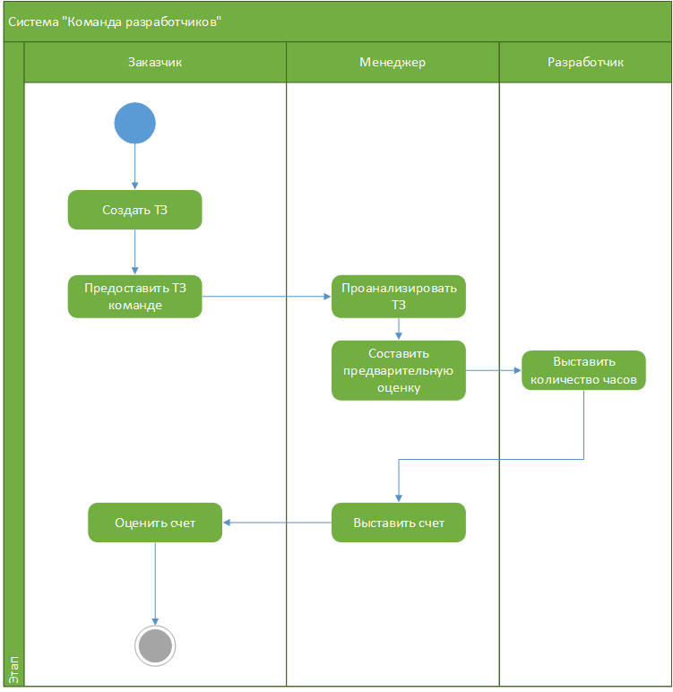
На рисунке 1.1 представлена диаграмма деятельности для выставления начального счета по анализу ТЗ в системе.
Рис.1.1. Диаграмма деятельности

Разработка диаграммы взаимодействий
Диаграмма взаимодействия предназначена для описания взаимодействия между элементами программы и передачи сообщений между ними.
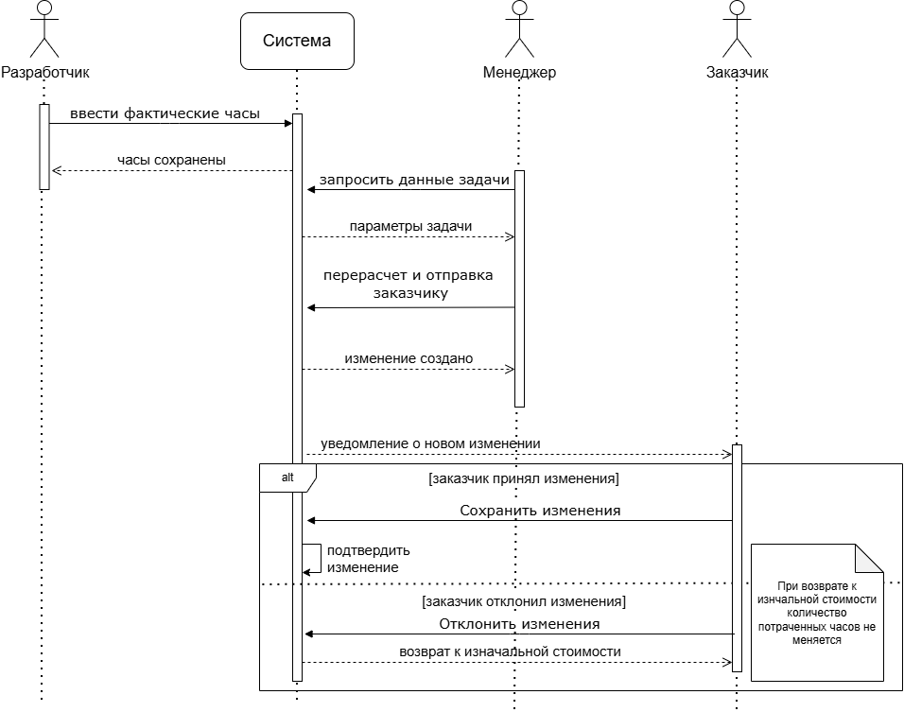
На рисунке 2.1 представлена диаграмма принятия и одобрения изменений счета в процессе работы над проектом.
Рис.2.1. Диаграмма взаимодействия

Модели и генерирование кода на основе UML-диаграмм
Следующим этапом необходимо определить модели классов, которые будут использованы в системе.
Для этого спроектируем диаграмму классов и выделим следующие сущности:
- Компания – сущность, представляющая организацию. Содержит идентификатор и название.
- Команда – сущность, объединяющая разработчиков. Содержит идентификатор, название, описание.
- Пользователь – основная сущность для авторизации и распределения ролей. Содержит идентификатор, имя, фамилию, роль, логин, хэш пароля, краткое описание.
- Проект – сущность, объединяющая заказчика и команду исполнителей. Содержит идентификатор, название, статус, описание.
- Техническое задание – документ, описывающий требования к проекту. Содержит идентификатор, название, сроки проекта, описание.
- Пункты ТЗ – детализация технического задания. Содержит идентификатор, название, описание.
- Счет – финансовый документ. Содержит идентификатор, название, стоимость, даты начала и окончания работ.
- Список задач – этапы работ в рамках счета. Содержит идентификатор, название, процент выполнения.
- Задача – конкретная единица работы. Содержит идентификатор, название, описание, статус, количество планируемых и фактических часов, стоимость.
- Изменения для подтверждения – сущность, фиксирующая изменения в ТЗ или счетах. Содержит идентификатор, название, описание, время создания, статус.
Создадим связи между классами, руководствуясь правилами реляционных баз данных:
Ассоциация связывает Пользователя с Проектами как заказчика, Пользователя с Задачами как разработчика, а также Пользователя с Изменениями как создателя или согласующего. Также с помощью ассоциации связаны Проект и Команда, Задача и Список задач.
Агрегация используется для связи Счета и Списка задач, а также ТЗ и Пунктов ТЗ, Пользователей и Команд.
Композиция применяется там, где дочерняя сущность не может существовать без родительской. Например, Пункты ТЗ не могут существовать без самого ТЗ. При удалении родительского объекта дочерние также удаляются, что в базе данных реализовано через каскадное удаление.
Множественность показывает, сколько объектов участвует в связи. Например, одного Пользователя может быть много Задач. При этом у одного Пункта ТЗ может быть несколько связанных Изменений, а изменение ссылается либо на задачу, либо на счет.
Спроектированная диаграмма классов представлена в Приложении 2.

Оптимизация программного кода
Следующим этапом необходимо реализовать классы в программном коде, а точнее заключить их в пространства имен. Пространства имен позволяют организовать код программы в логические блоки, объединить и отделить от остального кода некоторую функциональность, которая связана одной идеей или выполняет некоторую задачу.
По очереди сгенерируем каждый из необходимых классов в соответствии с их функциями, определим области видимости для отдельных элементов.
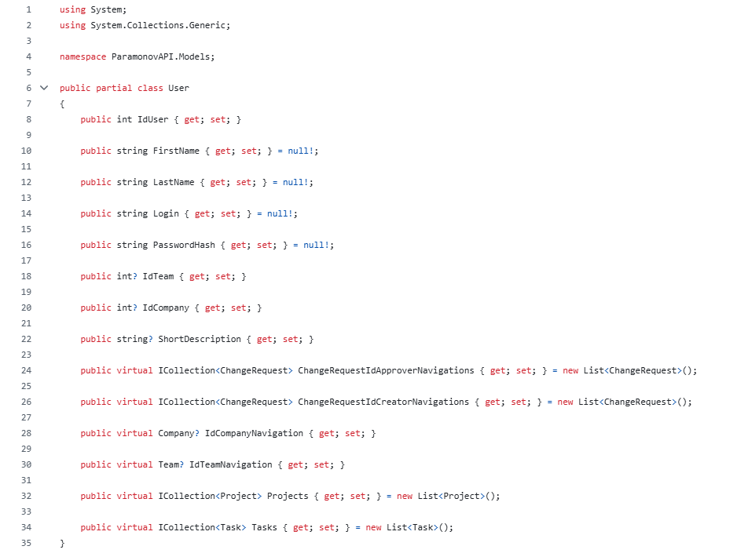
Первый класс, класс Пользователей, рассмотрен на рисунке 3.1.
Рис. 3.1 Класс Пользователей
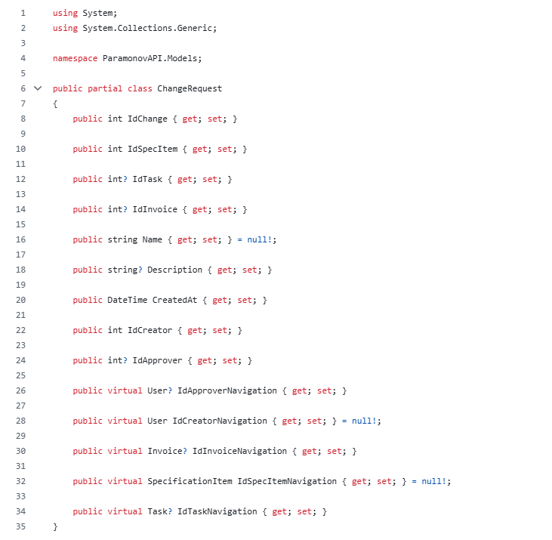
В классе ChangeRequest (изменения для подтверждения) особое внимание уделяется свойствам, которые могут принимать значение null. Например, IdApprover может быть пустым, пока изменение находится в статусе «Создано» (Создатель есть, а согласующий еще не назначен). Это реализуется с помощью nullable-типов (int?). Класс отражен на рисунке 3.2.
Рис. 3.2 Класс Изменений
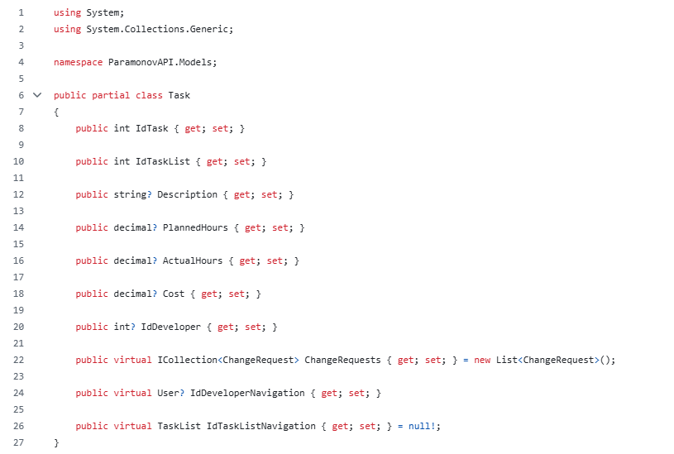
В классе Task (задача) реализованы свойства для учета планируемых и фактических часов. В отличие от оригинальных сгенерированных классов с throw new NotImplementedException();, мы используем автоматические свойства. Для связи с разработчиком используется внешний ключ IdDeveloper и навигационное свойство IdDeveloperNavigation (см. рис. 3.3.).
Рис.3.3. Класс Задач
Таким образом, в ходе оптимизации программного кода были реализованы все классы-сущности. Каждое свойство имеет корректный тип данных (строки, целые числа, даты, десятичные дроби), а также модификаторы доступа public. Использование коллекций ICollection<T> и виртуальных свойств (virtual) позволяет Entity Framework эффективно выполнять ленивую загрузку (Lazy Loading) связанных данных и строить графы объектов при запросах к базе данных. Сгенерированный код полностью соответствует спроектированной ранее диаграмме классов и готов к использованию в слое доступа к данным.

Разработка программного обеспечения для проектируемой предметной области

Работа с системой контроля версий
Система контроля версий фиксирует историю изменений исходного кода, это позволяет вернуться к предыдущей рабочей версии, если новая содержит ошибки.
Во время работы над проектом использование Git и GitHub решает несколько задач:
- GitHub выступает в роли удаленного резервного хранилища. Код проекта не привязан к одному компьютеру, при поломке оборудования или случайном удалении файлов репозиторий можно восстановить из удаленной копии.
- Git записывает и сохраняет историю изменений, всегда есть возможность вернуться к старой версии.
- Несколько человек могут одновременно писать один и тот же проект. Git помогает объединять их правки и разрешать конфликты, если два разработчика изменили одну строчку кода.
- Файл readme.md в корне репозитория содержит описание проекта. В нем указываются назначение системы, инструкция по запуску и сведения об авторе, это делает проект понятным для стороннего читателя.

Заключение
Таким образом, в ходе курсового проекта была спроектирована и разработана информационная система «Команда разработчиков».
Был проведен тщательный анализ, в ходе которого были спроектированы диаграммы вариантов использования, диаграмма классов и диаграмма взаимодействия. Также было сформулировано техническое задание к проекту.
После этого на основе спроектированных диаграмм был создан программный продукт, включающий в себя базу данных, сервис API и настольное приложение.
Получившийся в результате курсового проекта продукт соответствует требованиям технического задания и позволяет заказчикам информационных систем быстро и легко взаимодействовать с командой исполнителей, моментально вносить правки и корректировки в проект.

Список использованных источников
- Лысенкова С.Н. Основы проектирования баз данных: учебно- методическое пособие. 2019. URL: https://e.lanbook.com/book/133118 (дата обращения: 09.11.2026).
- Московский физико-технический институт, НОУ ИНТУИТ курс «Визуальное моделирование: теория и практика». URL: https://intuit.ru/studies/professional_skill_improvements/1467/info (дата обращения: 09.11.2026).
- Официальная документация PostgreSQL. URL: https://www.postgresql.org/docs/ (дата обращения: 10.11.2026).
- Практические руководства по C#, ASP.NET Core и базам данных –Metanit.com. URL: https://metanit.com/sharp/ (дата обращения: 10.11.2026).
- Статьи по проектированию API, настройке PostgreSQL и паттернам WPF – Habr.com. URL: https://habr.com/ru/ (дата обращения: 10.11.2026).
- Официальная документация Microsoft ASP.NET Core. URL: https://learn.microsoft.com/ru-ru/aspnet/core/ (дата обращения: 10.11.2026).
- Официальная документация Microsoft .NET (WPF). URL: https://learn.microsoft.com/ru-ru/dotnet/desktop/wpf/ (дата обращения: 10.11.2026).

Список сокращений
API – Application Programming Interface (программный интерфейс приложения)
UML – Unified Modeling Language (унифицированный язык моделирования)
БД – база данных
МДК – междисциплинарный курс
ТЗ – техническое задание

Приложение 1
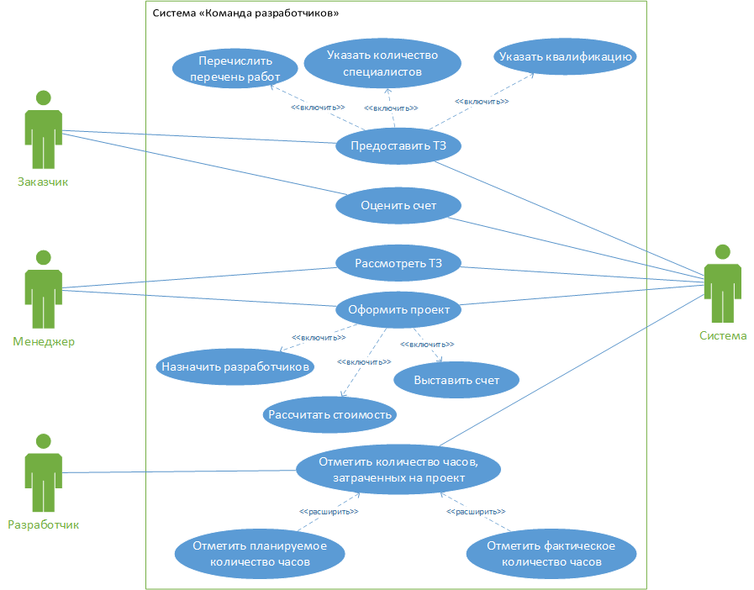
Диаграмма вариантов использования системы «Команда разработчиков»
Рис. 6 Диаграмма вариантов использования

Приложение 2
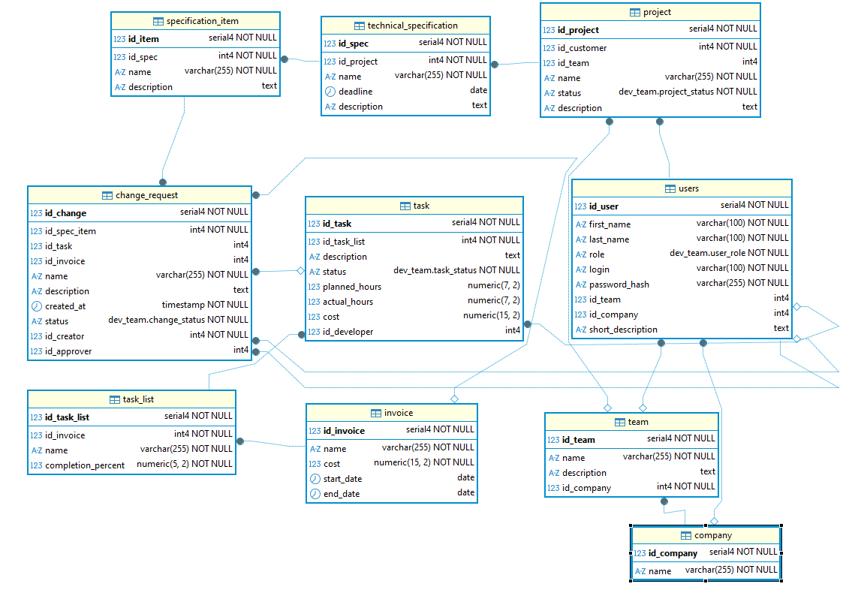
Диаграмма классов системы
Рис. 7 Диаграмма классов

